Fakulta riadenia a informatiky

Informatika

SEMESTRÁLNA PRÁCA – VÝVOJ APLIKÁCIÍ PRE MOBILNÉ ZARIADENIA

Vtipy

2017/2018 Michal Balik 5ZY029

**Konkretizácia problému**

Pre moju semestrálnu prácu z predmetu vývoj aplikácii pre mobilne zariadenie som spravil aplikáciu zobrazujú vtipy užívateľov ktoré sú uložene v databáze. Okrem zobrazovania pridaných vtipov ma užívateľ možnosť si vytvoriť aj svoj vlastný vtip a uložiť si ho . Tieto uložene vtipy sa dajú prezerať a mazať podlá užívateľskej preferencie.

**Popis implementácie**

Aplikácia sa skladá z 5 aktivít. Každá aktivita obsahuje určitú logiku aplikácie. Na vytvorenie týchto aktivít som využil zabudovaný designe v Android štúdiu. Predpripravené vtipy sú uložene v SQLITE databáze ktorú ma Android zabudovanú . Na ukladanie užívateľských vtipov využívam sterilizáciu a ukladám ich do internej pamäte.

**Diagram tried**

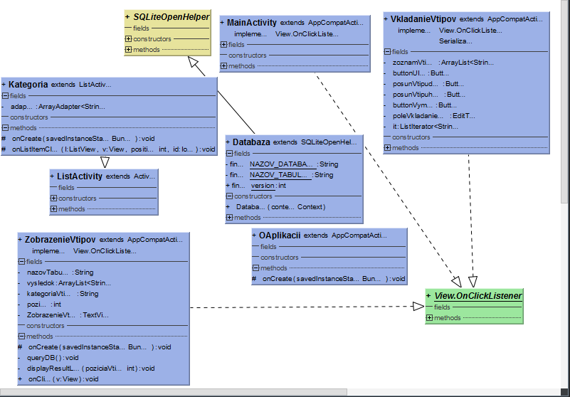

**Diagram pripadov použitia**



**Používateľská príručka**

Po spustený aplikácie sa vám otvorí okno kde mate vypísane základne možnosti aplikácie. Zvoľte jednu z možnosti : Kategórie vtipov pre zobrazenie uložených vtipov v databáze , vlastne vtipy pre ukladanie vlastných vtipov do pamäte alebo zvoľte o aplikácii pre informácie o aplikácii.

Ak zvolíte kategórie vtipov následne musíte vybrať kategóriu . Po vybratý kategórii sa Vám budú vtipy zobrazovať na obrazovke . Pre posúvanie medzi vtipmi stlačte + ak chcete isť dopredu - ak chcete zobraziť predchádzajúci vtip.

Ak ste vybrali kategóriu vlastne vtipy a chcete uložiť svoj rozpísaný vtip tak stlačte ulož. Ak chcete zobrazený vtip vymazať tak stlačte tlačidlo výmaz. Pre prezeranie uložených vtipov stláčte tlačidlo -,+